Одежду для кукол научат изготавливать в поселении Краснопахорское
30.07.2019

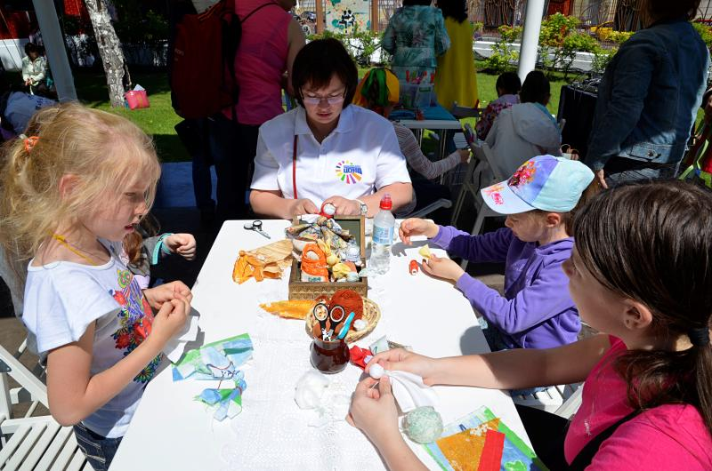
Одежду для кукол научат изготавливать в поселении Краснопахорское. Фото: архив

Интенсивную программу «Мода для кукол» проведут с 12 по 16 августа в поселении Краснопахорское. Мероприятие состоится в рамках городского проекта «КультЛето».

— За короткий период времени участники смогут научиться изготовлению нарядов для кукол по выкройке и без нее. Жители будут шить материалы вручную. Ткани и кукол предоставят в учреждении, — сообщила художественный руководитель Дома культуры «Звездный» Елена Мирошниченко.
Она добавила, что программа ориентирована на участников в возрасте от семи лет и старше.

Начало мероприятия запланировали на 11:00. Программа продлится около часа.

Вход свободный.

Адрес страницы: http://tinao.mos.ru/presscenter/news/detail/8252298.html
Префектура Троицкого и Новомосковского административных округов города Москвы

